ACO Übergangsrohr GM-X DN100xDN150/ konz. GM/GM

ACO Haustechnik

Eigenschaften

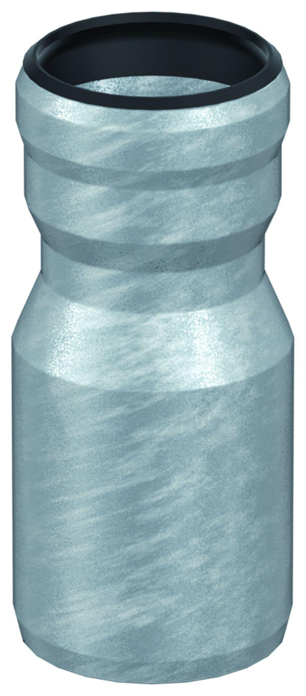

GTIN:

8590830707146

HAN:

0174.12.51